**(Zelf)verzekerd aan het werk!**

Binnen een winkel kan wel eens wat mis gaan. Een medewerker stoot een stelling om. Er ontstaat een brandje

in het magazijn. Een klant glijdt uit op een gladde vloer. Op zo’n moment is het goed dat de winkel een verze- kering heeft afgesloten!

**Verzekeren**

Door een ongeluk kan er veel schade ontstaan. Als een winkelier die schade zelf moet betalen, kan hij failliet gaan. Vandaar dat winkels en andere bedrijven zich verzekeren. Dit doen ze bij een *verzekeringsmaatschappij*.

Dit is een bedrijf dat verzekeringen ‘verkoopt’. Je kunt daar kiezen uit heel veel verschillende verzekeringen. Zoals een ongevallenverzekering of een brandverzekering.

Samen met een verzekeringsagent van de verzekeringsmaatschappij kiest de winkelier de verzekeringen die

bij zijn bedrijf passen. Hij krijgt dan een *verzekeringspolis*. Daarin staat onder andere welke schade de verze- kering vergoedt. Als er schade is, vult de winkelier een formulier in. Dat formulier stuurt hij naar de verzekerings- maatschappij. Soms komt er ook nog iemand van de verzekering de schade opnemen.

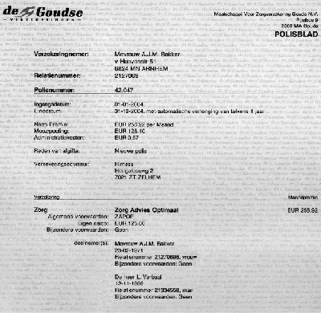

**Vragen**

Waarom moeten bedrijven zich verzekeren?

***WA-verzekering***

Soms veroorzaakt een medewerker van een winkel schade. Daarom sluiten winkeliers een wettelijke aanspra- kelijkheidsverzekering af: een WA-verzekering. Deze verzekering vergoedt de schade. Als je op je werk schade veroorzaakt, meld je dit aan je baas. Die regelt de zaken dan verder met de verzekering.

*Figuur 1-40: De WA-verzekering vergoedt de schade die werknemers veroorzaken.*

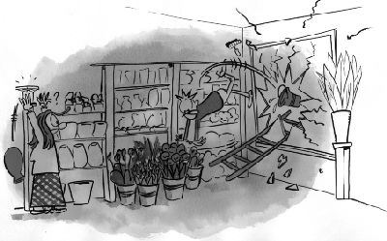

**Vragen**

Welke schade vergoedt een WA-verzekering?

Kies uit de volgende situaties wanneer de WA-verzekering van de winkel de schade betaalt.

• Verkoopassistent Raoul breekt bij het schoonmaken een ruit.

• Op oudejaarsavond wordt een ruit van de winkel ingegooid door jongeren.

• Een verkeerd opgestapelde toren blikjes stort in bovenop een reclamedisplay.

• Een klant stoot een stapel blikjes om en veroorzaakt schade. Wat doe je als je op je werk schade veroorzaakt?

**Personeel verzekeren**

Vrijwel alle winkeliers hebben personeel in dienst. Ook daar sluiten ze verzekeringen voor af. Een personeelslid kan soms blijvend letsel aan een ongeluk overhouden. Daardoor kan hij minder of soms helemaal niet meer werken. Hij krijgt dan een uitkering van de overheid, maar sommige winkeliers doen iets extra’s. Ze sluiten een *bedrijfsongevallenverzekering* af voor hun personeel. Het personeelslid krijgt dan bij een ongeval een geldbedrag

uitgekeerd. Als een personeelslid bij een ernstig ongeval overlijdt, krijgt de familie dat bedrag.

Verzekeraars moedigen bedrijven aan veilig en gezond te werken. Zo kunnen er ongelukken voorkomen worden. Vaak kijken de verzekeraars samen met de eigenaar van het bedrijf welke gevaren er zijn en wat eraan gedaan kan worden.

*Figuur 1-41: Losliggende snoeren zijn een veiligheidsrisico.*

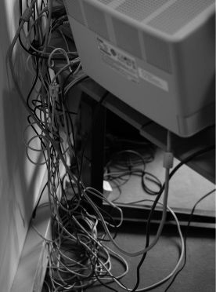

**Vragen**

Zijn deze beweringen waar of niet waar?

1 Als het bedrijf waar je werkt geen personeelsverzekering heeft afgesloten, heb je bij arbeidsongeschiktheid geen inkomen meer.

2 Verzekeraars helpen bedrijven om ongelukken te voorkomen.

**Het bedrijf verzekeren**

Door een ongeluk kan er ook schade ontstaan aan het bedrijf zelf of aan de spullen die in het bedrijf staan. De meeste bedrijven hebben een uitgebreide *gevarenverzekering*. Deze verzekering vergoedt schade die is ontstaan door brand, storm, ontploffing, inbraak, vernieling en wateroverlast. Sommige bedrijven nemen het zekere voor het onzekere. Ze verzekeren zich ook tegen andere schade die het gevolg is van een ongeluk. Bijvoorbeeld

verlies van inkomsten, omdat de winkel door het ongeluk een tijd dicht is.

*Figuur 1-42: Door brand kan grote schade ontstaan.*

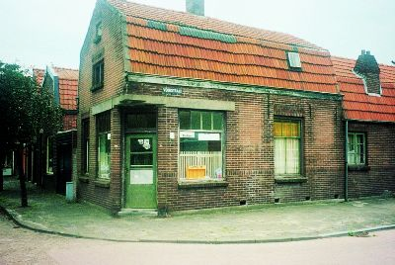

In winkels staan vaak dure apparaten zoals kassa’s en computers. Als daar schade aan ontstaat, kost dat veel geld. Vandaar dat een winkelier deze apparaten apart kan verzekeren.

Er is één ding waar winkeliers zich helaas niet tegen kunnen verzekeren: winkeldiefstal. Als iemand stiekem voor € 50,- aan artikelen in zijn zak stopt, krijg je die schade niet vergoed.

**Vragen**

Welke schade wordt door een gevarenverzekering vergoed?

Tuincentrum Groei en Bloei heeft een gevarenverzekering afgesloten. Door een stroomstoring kan er een tijdje niks verkocht worden. Vergoedt de verzekering de schade?

Waarom vergoedt de verzekering deze schade wel of niet?

**Verzekeren tegen schade tijdens vervoer**

Winkels die bij klanten thuisbezorgen, hebben een bedrijfswagen. Ook de bedrijfswagen moet je verzekeren.

In het verkeer gebeuren namelijk nogal wat ongelukken. Sommige verzekeraars zorgen bij een ongeluk voor vervangend vervoer. Je krijgt dan tijdelijk een auto te leen. Veilig rijden wordt door de verzekeraars beloond.

Je betaalt dan minder premie. Dit heet no-claimkorting.

*Figuur 1-43: Als je zonder schade rijdt met de bedrijfswagen wordt dat beloond met een no-claimkorting.*

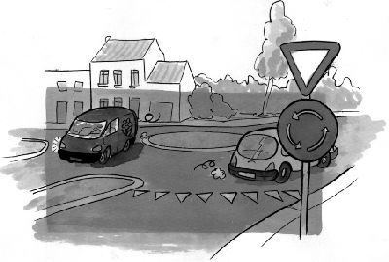

Ook de goederen die vervoerd worden, kunnen worden verzekerd. Dit gebeurt meestal bij goederen die over

een grote afstand vervoerd moeten worden. Het risico dat er iets gebeurt, is bij een grotere afstand groter.

**Vragen**

Kwekerij Tulips International vervoert tulpen per vrachtwagen naar Oostenrijk. Geef de kwekerij advies. Wat moeten ze allemaal verzekeren?

Wanneer krijg je no-claimkorting?